Tillsynsbegäran – information om höga naturvärden i avverkningsanmälan A 5890-2026 i Rättviks kommun
Denna tillsynsbegäran behandlar höga naturvärden i avverkningsanmälan A 5890-2026 i Rättviks kommun som inkom 2026-01-30 och omfattar 3,1 ha.
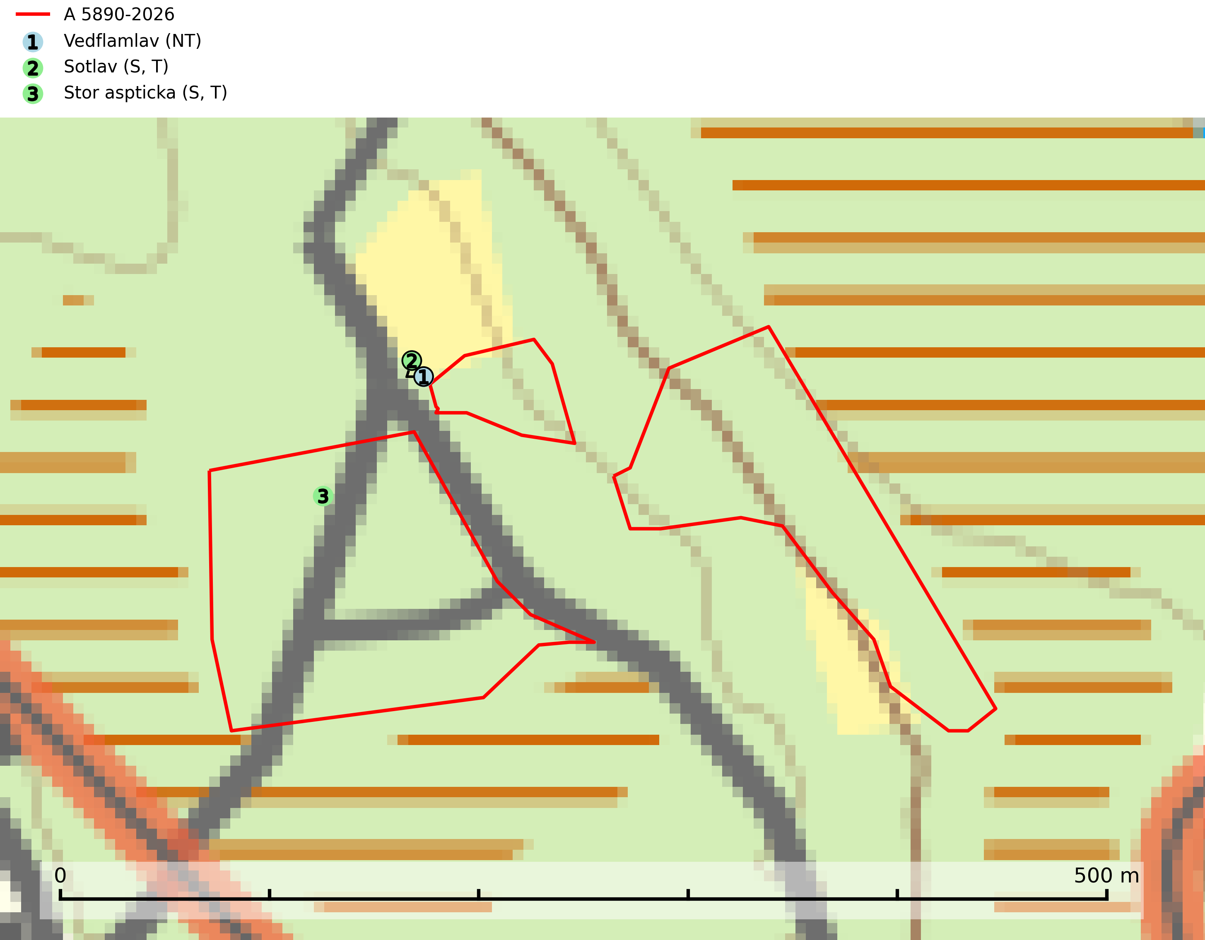
Figur 1. Fyndplatser för naturvårdsarter i och inom 12 meter från avverkningsanmälan. Markörer utan svart kant är placerade på fyndplatsen. Markörer med svart kant är placerade vid sidan av fyndplatsen har ett svart streck som visar fyndplatsens exakta position. Kartans mittpunktskoordinat är N 6766181, E 535049 i SWEREF 99 TM.
I och inom 12 meter från avverkningsanmälan finns fynd av 3 naturvårdsarter, varav 1 är rödlistad, 2 är typiska (T) och 2 är signalarter (S): vedflamlav (NT), sotlav (S, T) och stor aspticka (S, T). Se Figur 1.

Tillsynsbegäran
Vi begär härmed att Skogsstyrelsen fattar beslut enligt miljöbalken som säkerställer att skogens höga naturvärden bevaras samt att EU-lagstiftning efterlevs och att artskyddsbrott förhindras.
Vi önskar även ta del av de ställningstaganden och beslut som myndigheten meddelar till följd av aktuell avverkningsanmälan och föreningens inlaga (se 34 § förvaltningslagen).

Naturvårdsarter och fridlysta arter
Nedan följer beskrivningar av de naturvårdsarter och fridlysta arter som har sina livsmiljöer och växtplatser i den avverkningsanmälda skogen. De påträffade naturvårdsarterna är ett tydligt kvitto på att det rör sig om en skog med höga naturvärden.
Vedflamlav (NT) växer på gammal hård och torr, exponerad kärnved av tall, främst på högstubbar i ljusöppna lägen, t.ex. vid och på myrar, sjökanter, i glesa hällmarkskogar och i brandpräglade tallnaturskogar. Substratet nyskapas i begränsad omfattning och arten är en utmärkt indikator på höga naturvärden i denna skogstyp. Tall- och barrblandskogar med naturskogskaraktär och spår av bränder har ofta höga biologiska värden och bör skyddas. På vedflamlavens bål kan den sällsynta spiklaven/parasiten Calicium ramboldiicola (VU) påträffas (SLU Artdatabanken, 2026).
Sotlav är överallt en mycket bra signalart och visar alltid på skogsmiljöer med höga naturvärden. Den indikerar långvarig förekomst av gamla eller döda träd. På lavens växtlokaler finns vanligen många andra ovanliga arter. Sotlav är typisk art för 9010 Taiga och 9070 Trädklädd betesmark (Nitare & Skogsstyrelsen, 2019; SLU Artdatabanken, 2025).
Stor aspticka är knuten till gamla levande aspar och orsakar karaktäristiska inbuktningar i stammen (så kallad nekroser). Slutavverknings- och gallringsåtgärder i löv- och blandskogsbestånd som innebär att tillgången på grov asp minskar är ett hot mot arten. Det är viktigt att äldre aspar och aspbestånd sparas och för att gynna arten på sikt bör aspinslagen i t.ex. bergbranter, raviner, skogsbryn och kring äldre odlingsmarker generellt sparas i större utsträckning än vad som görs idag. Stor aspticka är typisk art för 9010 Taiga och 9030 Landhöjningsskog (SLU Artdatabanken, 2024; Nitare & Skogsstyrelsen, 2019).

